5.4 Тема № 4 (18часов). Медицинские изделия. Дать определение в соответствии с Федеральным законом от 21.11.2011 N 323-ФЗ «Об основах охраны здоровья граждан в Российской Федерации». Анализ ассортимента. Хранение. Реализация. Документы, подтверждающие качество
Медицинские изделия - любые инструменты, аппараты, приборы, оборудование, материалы и прочие изделия, применяемые в медицинских целях отдельно или в сочетании между собой, а также вместе с другими принадлежностями, необходимыми для применения указанных изделий по назначению, включая специальное программное обеспечение, и предназначенные производителем для профилактики, диагностики, лечения и медицинской реабилитации заболеваний, мониторинга состояния организма человека, проведения медицинских исследований, восстановления, замещения, изменения анатомической структуры или физиологических функций организма, предотвращения или прерывания беременности, функциональное назначение которых не реализуется путем фармакологического, иммунологического, генетического или метаболического воздействия на организм человека.
Группы товаров изделий медицинского назначения:
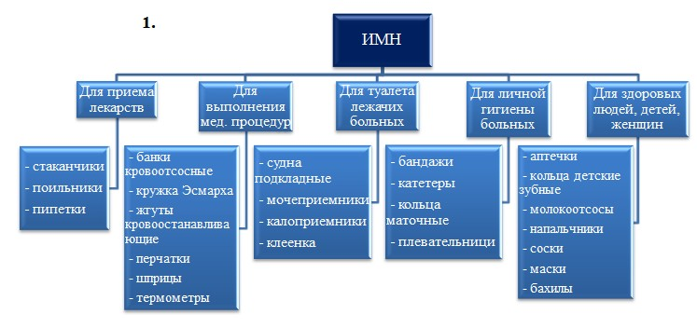
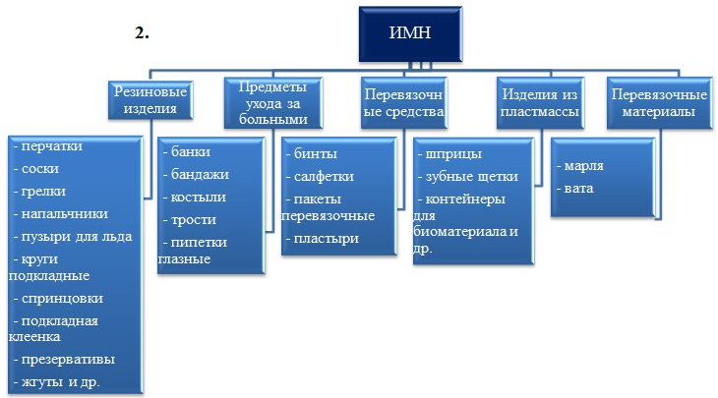
Резиновые изделия:
Изделия из резины и латекса обладают водонепроницаемостью и эластичностью.
Изделия из латекса:
- Перчатки медицинские:
  - Хирургические – перчатки анатомической формы для плотного облегания рук, бывают стерильные и нестерильные, опудренные и неопудренные внутри, тонкие, сверхтонкие или особо прочные, поверхность перчаток может быть текстурирована.
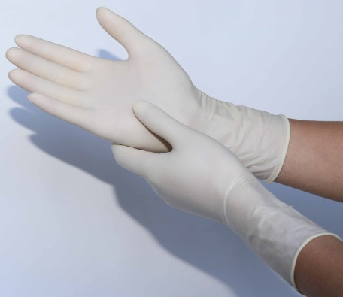
  - Диагностические – опудренные или неопудренные внутри, могут быть голубого или зеленого цвета, устойчивые к воздействию химических веществ, масел.
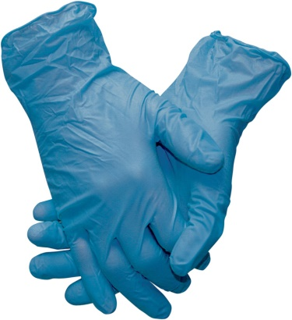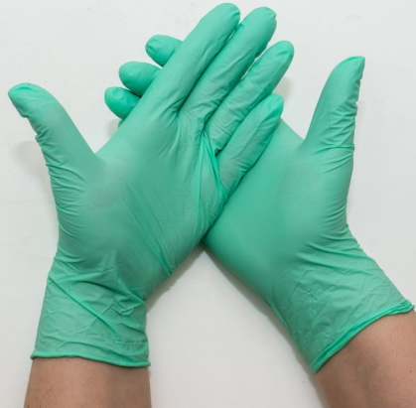
  - Анатомические – для защиты рук медицинского персонала от загрязнения.
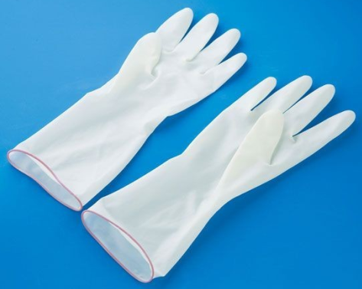
- Напальчники – для защиты пальцев рук (3 размера в зависимости от длины: 63, 70 и 77 мм)
- Соски:
  - Для вскармливания
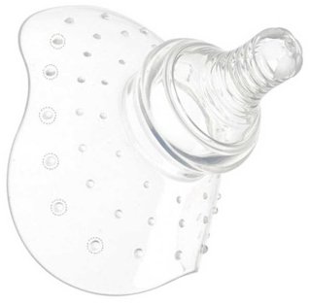
  - Пустышки
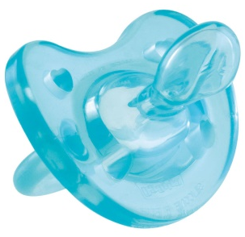
Для их изготовления применяются силикон, резина индифферентная к пищевым продуктам, химически стабильная по отношению к слюне ребенка. Соски должны выдерживать частое кипячение.
- Презервативы – для предохранения от нежелательной беременности.
Изделия из резины:
- Грелки – резиновые емкости, которые при необходимости местного прогрева организма наполняют горячей водой, так же их применяют еще и для промываний и спринцеваний. Бывают вместимостью 1, 2 и 3 литра.
Грелки выпускают 2 типов:
  - А – для местного согревания тела
  - Б – комбинированные, применяются как для согревания, так и для промывания и спринцевания. Комплект состоит из резинового шланга, трех наконечников (детского, взрослого и маточного), пробки-переходника и зажимом.
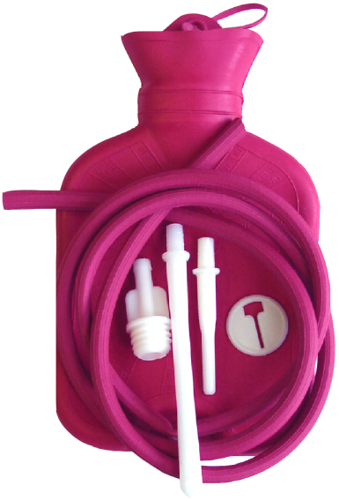
- Пузыри для льда – емкости различной формы с широкой горловиной для заполнения льдом закрывающиеся пластмассовой пробкой. Предназначены для местного охлаждения при различных травмах. Выпускаются 3^{х} размеров с диаметром 15, 20 и 25 см.
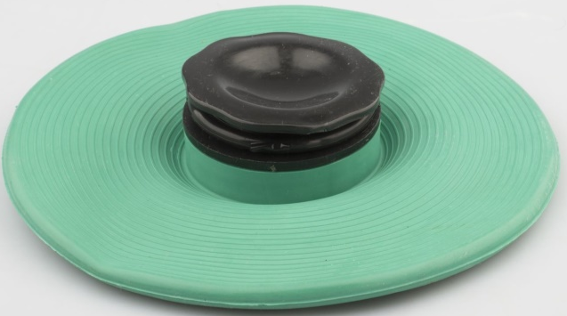
- Круги подкладные – мешки кольцеобразной формы, которые надуваются воздухом и закрываются вентилем. Предназначены для ухода за лежачими больными для профилактики и лечения пролежней. Выпускаются 3^{х} размеров: №1 – 9,5/30 см. №2 – 14,5/38 см. №3 – 14,5/45 см.
- Судна подкладные – подкладные круги продолговатой формы с дном. Предназначены для туалета лежачих больных.
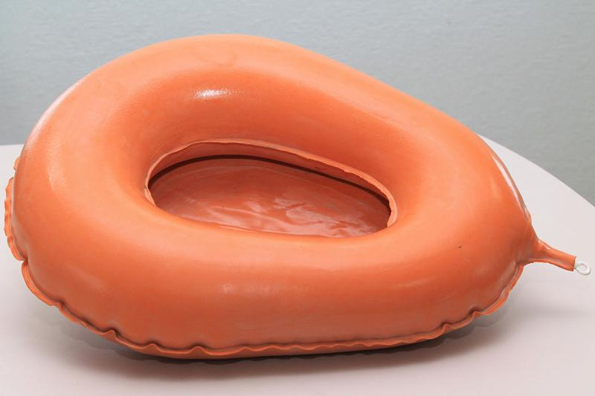
- Кольца маточные – полые кольца для предупреждения выпадения матки. Должны быть упругими, без трещин, различных выступов на поверхности. Выпускают 7 номеров в зависимости от диаметра.
- Медицинская подкладная клеенка – прочная хлопчатобумажная ткань, с одной или двух сторон с аппликацией из резины. Также выпускают из винипласта.
- Жгут кровоостанавливающий – средство временной остановки кровотечения из крупных кровеносных сосудов.
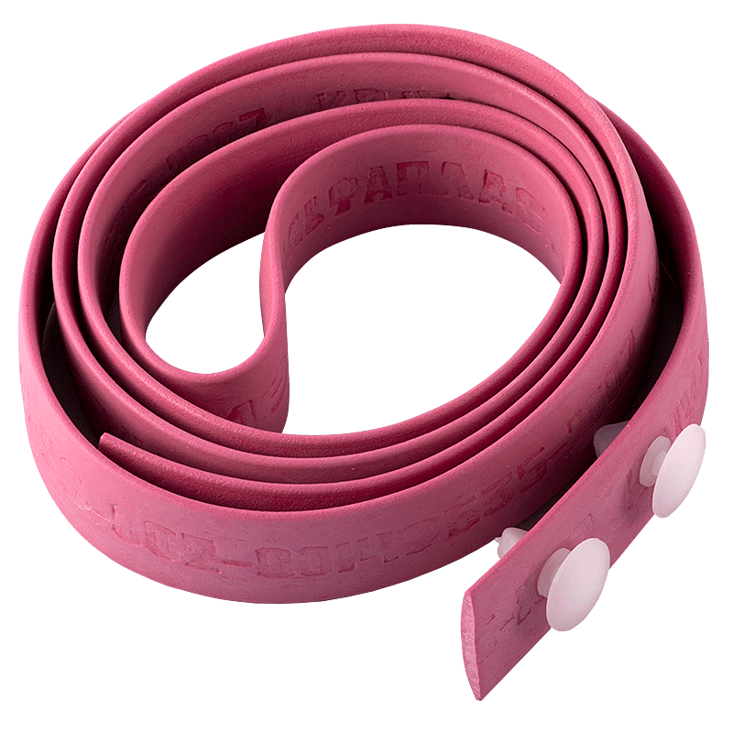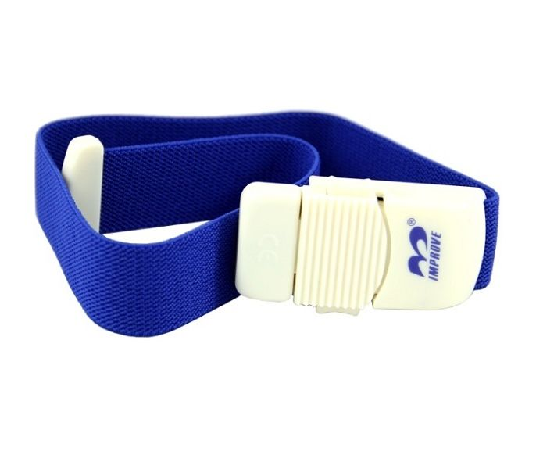
- Бинт типа «Идеал» - бинт из трикотажной ткани с вплетением резиновых нитей. Предназначен для бинтования ног при варикозном расширении вен.
- Спринцовки – резиновый баллончик грушевидной формы с мягким или твердым наконечником. Используются для промывания разлиных каналов и полостей. Бывают 3^{х} типов:
  - А – с мягким наконечником (с баллончиком единое целое)
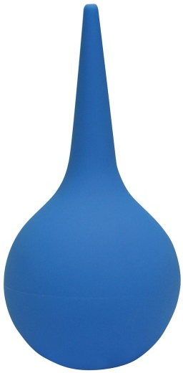
  - Б – с твердым наконечником (изготавливается из пластмассы)
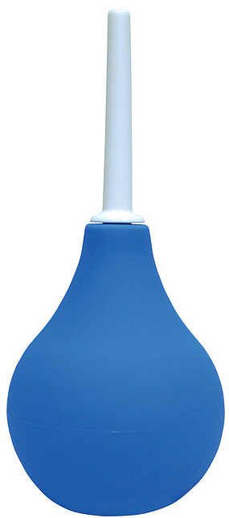
  - Ирригационная (для орошения влагалища)
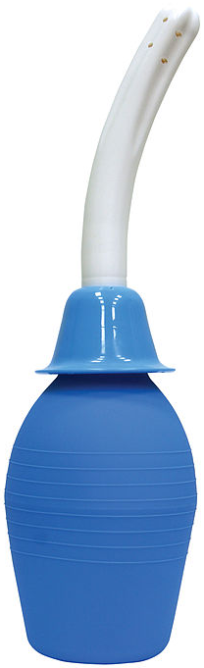
Выпускаются разных номеров в зависимости от объема в мл (от 15, 30, 45, до 360 мл). Объем определяется умножением номера на 30 мл.
- Кружка ирригаторная (Эсмарха) – широкогорлая плоская емкость, соединяющаяся с резиновой трубкой с помощью патрубка. Предназначена для спринцевания. Выпускается 3^{х} размеров в зависимости от вместимости 1, 1,5 и 2 л.
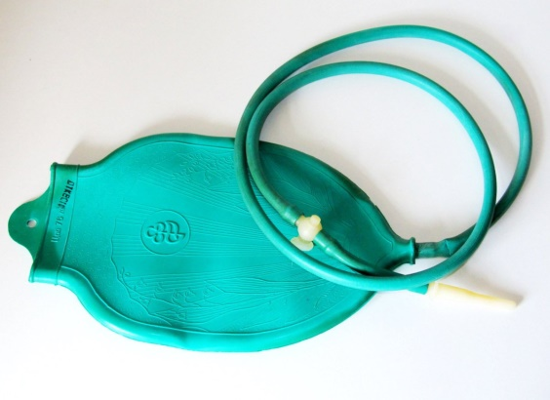
Правила хранения в соответствии с приказом № 377 «об утверждении инструкции по организации хранения в аптечных учреждениях различных групп лекарственных средств и изделий медицинского назначения»:
Для наилучшего сохранения резиновых изделий в помещениях хранения необходимо создать:
- защиту от света, особенно прямых солнечных лучей, высокой (более 20 град. C) и низкой (ниже 0 град.) температуры воздуха; текучего воздуха (сквозняков, механической вентиляции); механических повреждений (сдавливания, сгибания, скручивания, вытягивания и т.п.);
- для предупреждения высыхания, деформации и потери их эластичности, относительную влажность не менее 65%;
- изоляцию от воздействия агрессивных веществ (йод, хлороформ, хлористый аммоний, лизол, формалин, кислоты, органические растворители, смазочные масла и щелочи, хлорамин Б, нафталин);
- условия хранения вдали от нагревательных приборов (не менее 1 м).
Особое внимание следует уделить хранению некоторых видов резиновых изделий, требующих специальных условий хранения:
- круги подкладные, грелки резиновые, пузыри для льда рекомендуется хранить слегка надутыми, резиновые трубки хранятся со вставленными на концах пробками;
- съемные резиновые части приборов должны храниться отдельно от частей, сделанных из другого материала;
- изделия, особо чувствительные к атмосферным факторам - эластичные катетеры, бужи, перчатки, напальчники, бинты резиновые и т.п., хранят в плотно закрытых коробках, густо пересыпанных тальком. Резиновые бинты хранят в скатанном виде, пересыпанные тальком по всей длине;
- прорезиненную ткань (одностороннюю и двухстороннюю) хранят в горизонтальном положении в рулонах, подвешенных на специальных стойках. Прорезиненную ткань допускается хранить уложенной не более чем в 5 рядов на гладко отструганных полках стеллажей;
- эластичные лаковые изделия - катетеры, бужи, зонды (на этилцеллюлозном или копаловом лаке), в отличие от резины, хранят в сухом помещении. Признаком старения является некоторое размягчение, клейкость поверхности.

Предметы ухода за больными:
- Бандажи – пояса или повязки для закрытия дефектов брюшной полости или поддержания внутренних органов в нормальном положении.
  - грыжевые
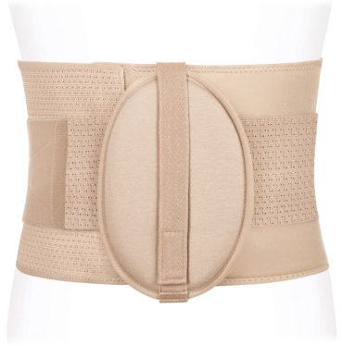
  - паховые
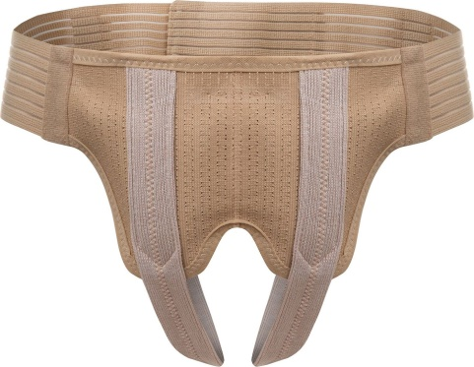
  - пупочные
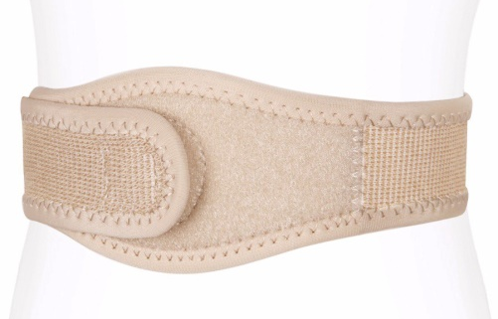
  - компрессионные для фиксации позвоночника
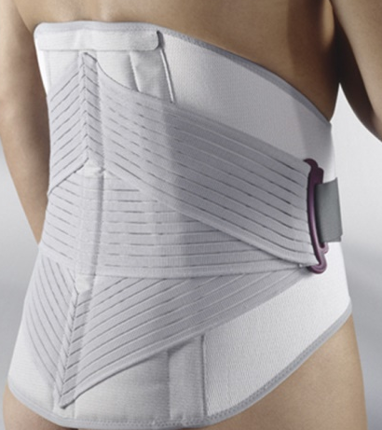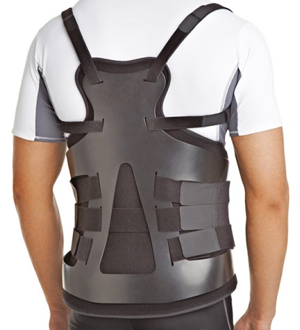
- Костыли – для передвижения и опоры при различных заболеваниях ног.
  - деревянные
  - алюминиевые различных размеров
- Трости инвалидные применяют для создания дополнительной опоры при передвижении. Выпускаются деревянные и алюминиевые разной длины. Трости имеют резиновые наконечники, которые выпускаются отдельно и различных диаметров.
- Пипетки глазные применяют для закапывания лекарственных средств в глаза, в нос. Представляют собой стеклянную трубочку с резиновым колпачком.
- Банки медицинские предназначены для лечебных целей и применяются при заболевании органов дыхания. Изготавливаются из стекла.
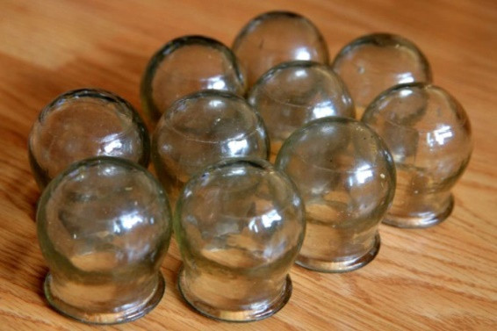

Перевязочные материалы:
Перевязочный материал – продукция, представляющая собой волокна, нити, ткани, пленки, нетканые материалы и предназначенные для изготовления перевязочных средств. ПМ может иметь природное (хлопок, вискоза), синтетическое (полимеры) или смешанное происхождение.
- Марля – редкая сеткообразная ткань, для медицинских целей выпускается марля чисто хлопчатобумажная или с примесью вискозы, в рулонах шириной 85-90 см по 50-150 м, в отрезах по 2,2,5,10метров.
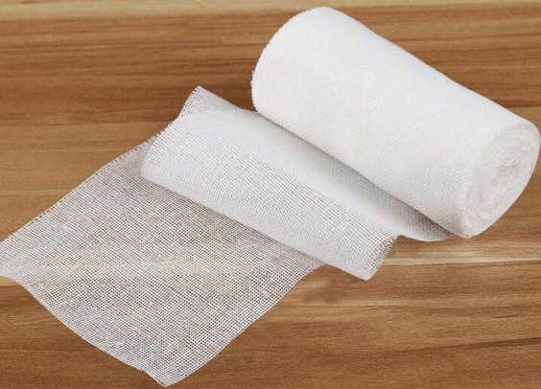
- Вата:
  - хлопковая получается из природных волокон хлопчатника.
- гигроскопическая глазная
- гигиеническая – стерильная и нестерильная вата производится по 50,100,250 грамм
- хирургическая – нестерильная по 25.50,100,250 грамм, стерильная хирургическая вата по 100 и 250 грамм. Вата хирургическая может фасоваться по 100 и 250 грамм в форме «зиг-заг». Так же вата может быть в форме шариков или дисков.
  - целлюлозная получаются из чистой целлюлозы.
  - Вискозная получается из целлюлозы, подвергнутой химической обработке.
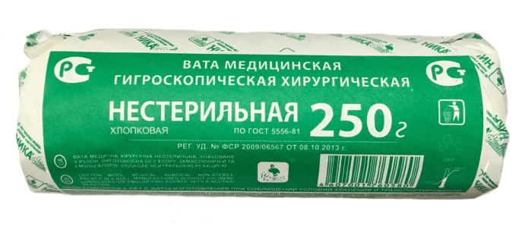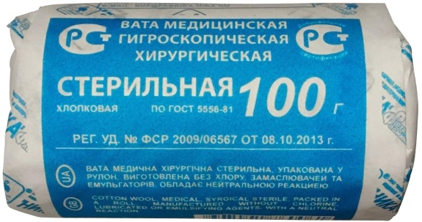
Правила хранения в соответствии с приказом № 377 «об утверждении инструкции по организации хранения в аптечных учреждениях различных групп лекарственных средств и изделий медицинского назначения»:
Стерильный перевязочный материал (бинты, марлевые салфетки, вата) хранятся в заводской упаковке. Запрещается их хранение в первичной вскрытой упаковке.
Нестерильный перевязочный материал (вата, марля) хранят упакованными в плотную бумагу или в тюках (мешках) на стеллажах или поддонах.

Перевязочные средства:
Перевязочные средства изготавливаются из ПМ и представляют собой готовые изделия для применения по назначению.
- Бинты – это род повязок, изготавливаемых из хлопчато-вискозной марли в виде рулонов определенных размеров.
  - марлевые – нестерильные выпускаются размером 10мх16см, 10х10, 5х10, 5х5, 5х7, 7х10, 7х14, 7х7см, как в групповой, так и в индивидуальной упаковке. Бинты марлевые стерильные выпускаются размером 5х10, 5х7, 7х14 см в индивидуальной упаковке.
  - гипсовые содержат гипс, который после намокания накладывается на травмированные части тела с целью их фиксации.
  - эластичные изготавливаются из хлопчатобумажной пряжи, в основу которой вплетены резиновые нити, повышающие эластичность, используются для нежесткого стягивания мягких тканей.
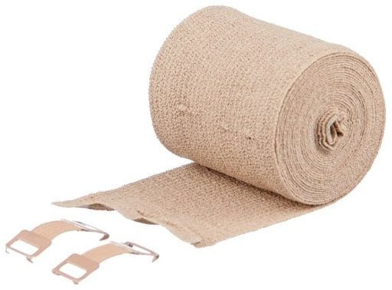
  - трубчатые – бесшовная трубка из гидрофильного материала. Выпускаются разных размеров для применения на различных верхних и нижних конечностей.
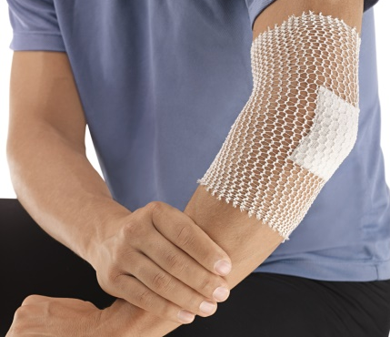
- Салфетки марлевые представляют собой двухслойные отрезы марли размером 16х14 см, 45х29 см и т.д. Стерильные салфетки выпускаются в упаковке по 5, 10, 40 шт.
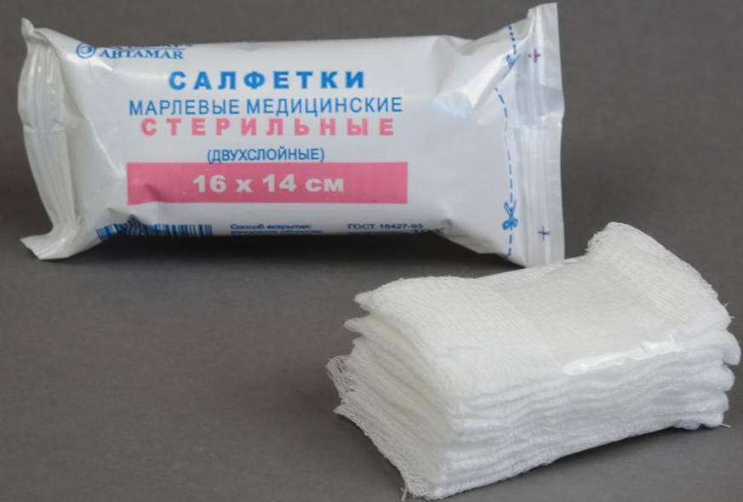
- Пакеты перевязочные являются готовой повязкой для наложения на рану с целью предохранения ее от загрязнений, инфекций и кровопотерь.
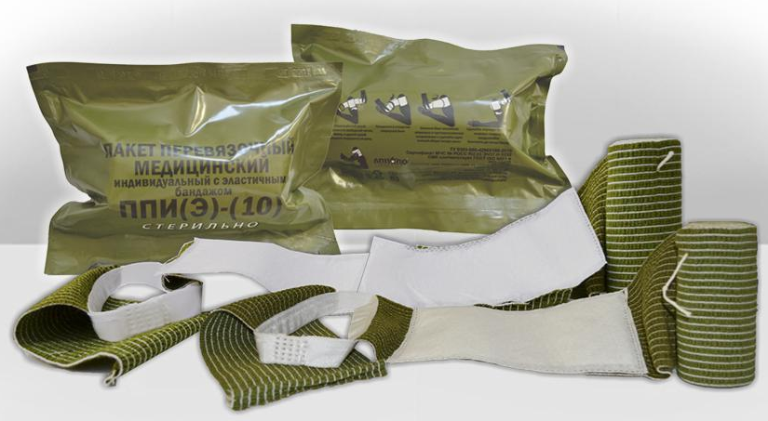
- Пластыри (лейкопластыри):
  - фиксирующие
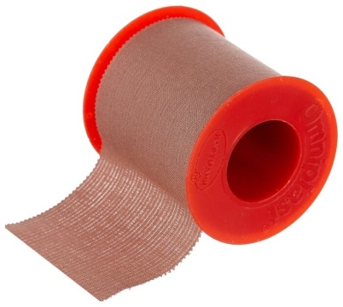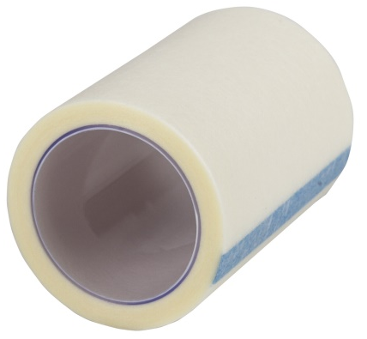
  - покровные могут содержать лекарственное вещество
- водостойкие
- гипоаллергенные
- эластичные
По внешнему виду:
  - ленточные
  - полоски
Правила хранения в соответствии с приказом № 377 «об утверждении инструкции по организации хранения в аптечных учреждениях различных групп лекарственных средств и изделий медицинского назначения»:
Перевязочные средства хранят в сухом проветриваемом помещении в шкафах, ящиках, на стеллажах и поддонах, которые должны быть выкрашены изнутри светлой масляной краской и содержаться в чистоте. Шкафы, где находятся перевязочные материалы, периодически протирают 0,2% раствора хлорамина или другими разрешенными к применению дезинфекционными средствами.

Изделия из пластмассы:
- Контейнеры для сбора биоматериала
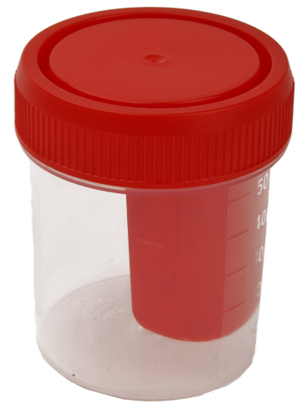
- Зубные щетки
- Шприцы
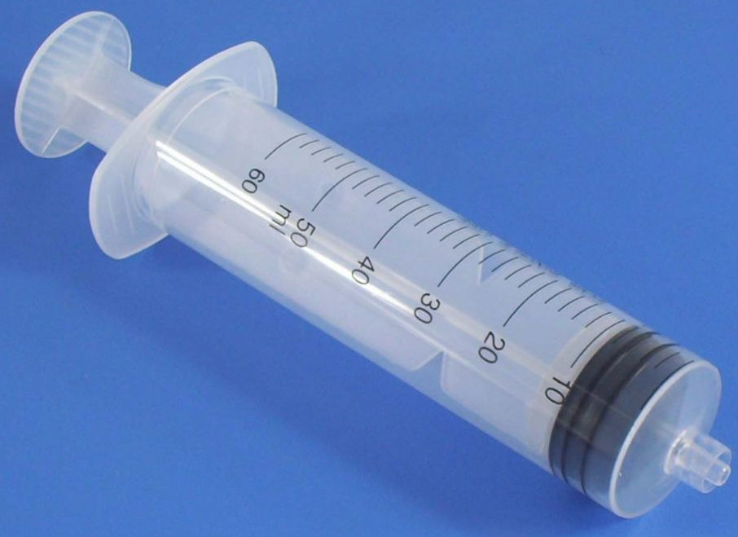
- Детские поильники
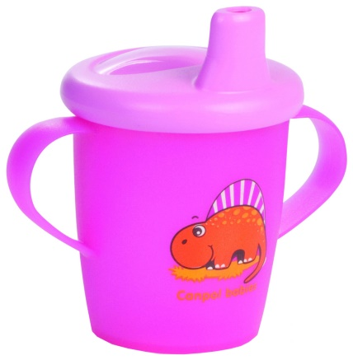
Правила хранения в соответствии с приказом № 377 «об утверждении инструкции по организации хранения в аптечных учреждениях различных групп лекарственных средств и изделий медицинского назначения»:
Изделия из пластмасс следует хранить в вентилируемом темном помещении, на расстоянии не менее 1 м от отопительных систем. В помещении не должно быть открытого огня, паров летучих веществ. Электроприборы, арматура и выключатели должны быть изготовлены в противопожарном исполнении. В помещении, где хранятся целлофановые, целлулоидные, аминопластовые изделия, следует поддерживать относительную влажность воздуха не выше 65%.
Реализация
Изделия медицинского назначения до подачи в торговый зал должны пройти предпродажную подготовку, которая включает распаковку; рассортировку и осмотр товара; проверку качества товара (по внешним признакам); проверку наличия необходимой информации о товаре и его изготовителе (поставщике); при необходимости также удаление заводской смазки, проверку комплектности, сборку и наладку.
Продавец обязан своевременно в наглядной и доступной форме довести до сведения покупателя необходимую и достоверную информацию о товарах и их изготовителях, обеспечивающую возможность правильного выбора товаров.
Информация в обязательном порядке должна содержать:
- наименование товара
- фирменное наименование (наименование) и место нахождения (юридический адрес) изготовителя товара, место нахождения организации, уполномоченной изготовителем (продавцом) на принятие претензий от покупателей и производящей ремонт и техническое обслуживание товара
- сведения о номере и дате разрешения на применение таких изделий в медицинских целях
- сведения о его назначении, способе и условиях применения, действии и оказываемом эффекте, ограничениях для применения с учетом особенностей конкретного вида товара
- обозначение стандартов, обязательным требованиям которых должен соответствовать товар
- сведения об основных потребительских свойствах товара
- правила и условия эффективного и безопасного использования товара
- гарантийный срок, если он установлен для конкретного товара
- срок службы или срок годности, а также сведения о необходимых действиях покупателя по истечении указанных сроков и возможных последствиях при невыполнении таких действий, если товары по истечении указанных сроков представляют опасность для жизни, здоровья и имущества покупателя или становятся непригодными для использования по назначению
- цену и условия приобретения товара

5.5 Тема № 5 (18 часов). Медицинские приборы, аппараты, инструменты. Анализ ассортимента. Хранение. Реализация. Документы, подтверждающие качество
Приборы – это специальные устройства, с помощью которых можно получить необходимую информацию о состоянии организма, поставить диагноз.
Аппараты – это устройства, воздействующие на организм с лечебной целью.
Приборы:
Термометр – прибор для измерения температуры тела.
Виды:
- Термометр медицинский ртутный
Стеклянный термометр с вложенной шкальной пластиной. Также он снабжен специальным приспособлением, не допускающим опускания ртутного столбика после измерения температуры. Из-за этого перед применением необходимо встряхнуть, иначе останутся старые показатели.
Ртуть, которая находится в наконечнике градусника, при повышении температуры расширяется и поднимается по стеклянному капилляру вверх, останавливаясь на цифре максимальной температуры тела.
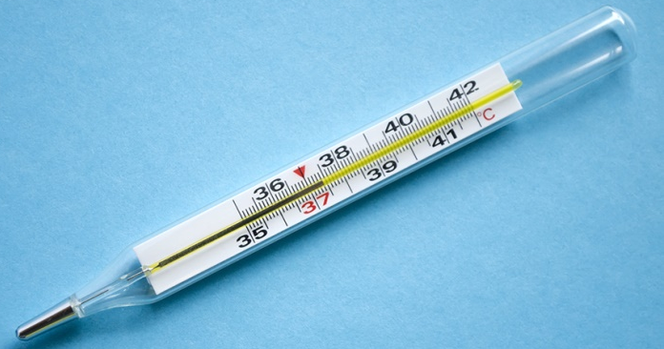
- Термометр медицинский галинстановый (безртутный)
Галинстановый термометр - термометр без содержания ртути, вместо нее – смесь жидких металлов – галлий, индий и олово. Эта смесь называется галинстан. В отличие от ртути он безвреден для человека. По конструкции и внешнему виду похож на ртутный медицинский термометр.
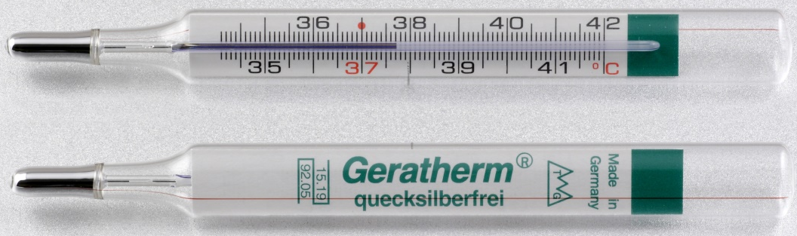
- Термометр медицинский электронный (цифровой)
Медицинский электронный термометр имеет металлический наконечник, который меняет свою электропроводность в зависимости от температуры тела. Изменения фиксируются устройством, переводя их в привычные нам градусы.
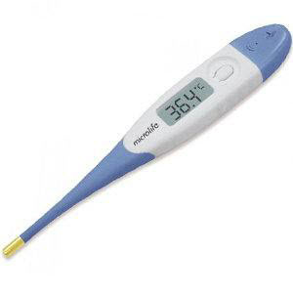
- Термометр медицинский инфракрасный
Специальный датчик улавливает инфракрасное излучение, исходящее от тела (барабанной перепонки или кожи лба).
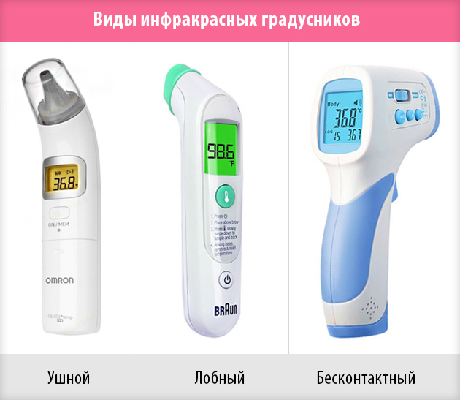
- Медицинский термометр-пустышка
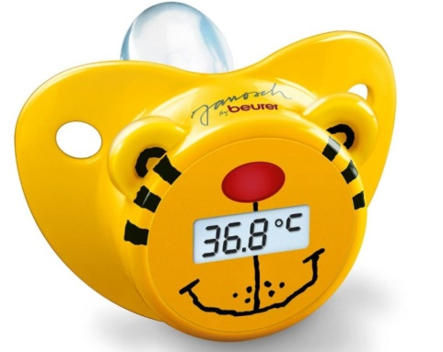

Тонометр - это специальный прибор для замера кровяного давления.
Виды:
- механические – манжета накладывается на плечо, имеет камеру, в которую воздух нагнетается при помощи резиновой груши, а тоны прослушиваются при помощи фонендоскопа.
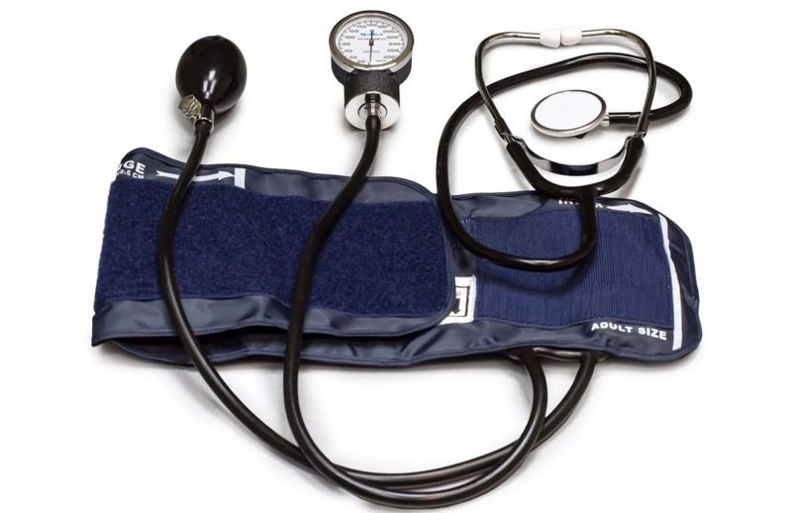
- электронные
- полуавтоматические – манжета фиксируется на плечо, воздух в неё накачивается при помощи нагнетателя воздуха (груши), а стравливание воздуха производится в автоматическом режиме.
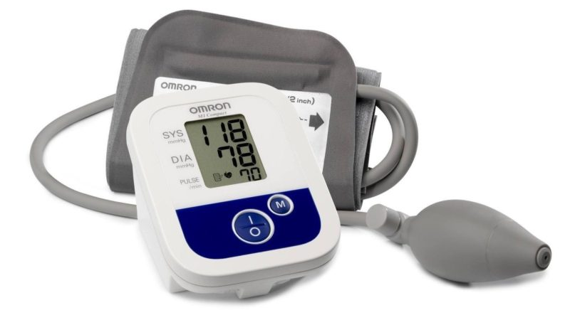
- автоматические – чтобы измерить давление и пульс, не требуется каких-либо специальных навыков, так как прибор управляется всего лишь одной кнопкой и делает замеры самостоятельно. Воздух в манжету нагнетается автоматически, спускается из манжеты также в автоматическом режиме.
- С плечевой манжетой
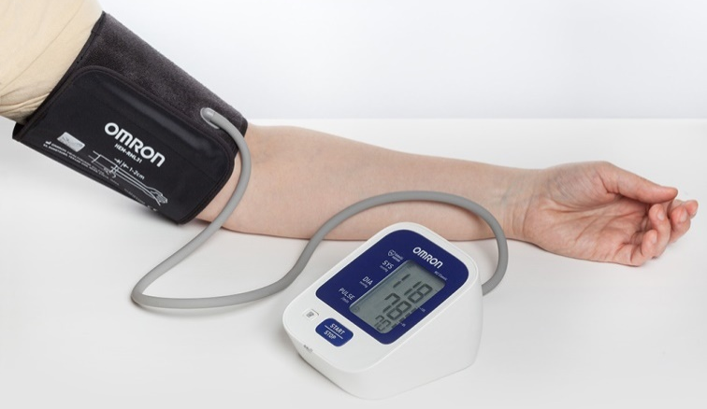
- Пальцевые
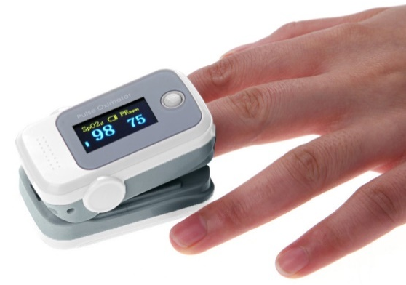
- Запястные
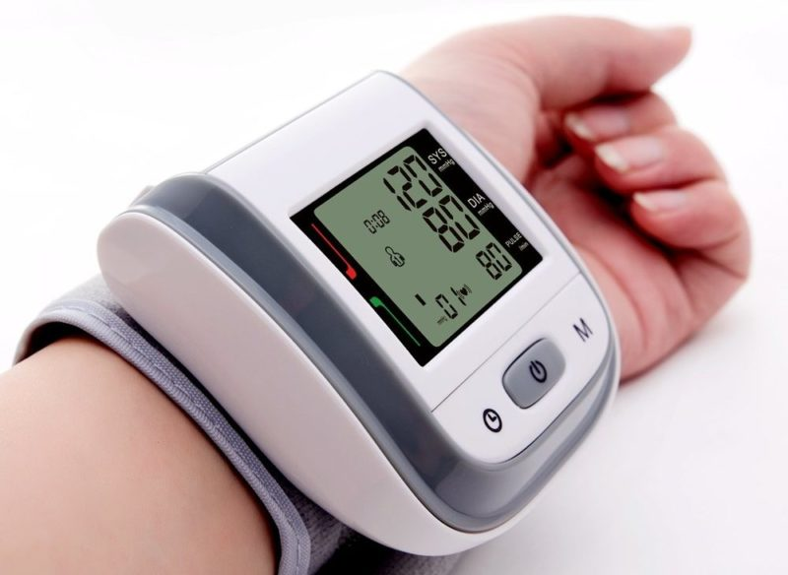

Глюкометр — это прибор для измерения уровня глюкозы в крови человека.
Виды:
- Фотометрический глюкометр работает на основе анализа крови. Больному необходимо сделать прокол на пальце и нанести капельку пробы на тест-полоску. Покрытая специальным составом реагентов, она меняет цвет в зависимости от содержания сахара в пробе.
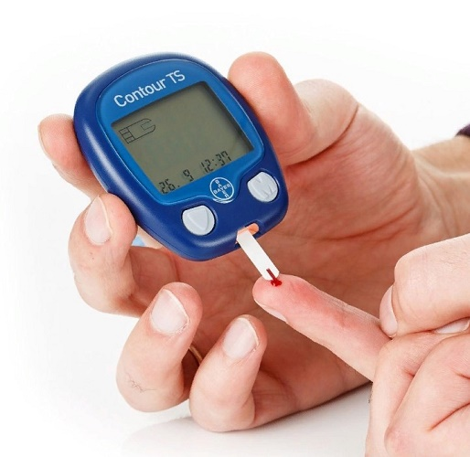
- Электрохимический
Принцип работы прибора:
- больной делает прокол пальца;
- тестовая полоска изменяет характеристики в соответствии с содержанием сахара в крови;
- электрохимический глюкометр фиксирует возникающий в ходе химической реакции электрический ток.
О результатах анализа говорит изменение проходящего тока. Благодаря достижениям современной техники можно зафиксировать показатели с высокой точностью.
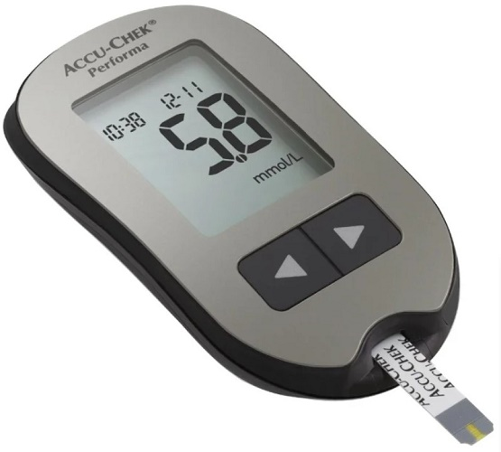
- Лазерный глюкометр. Больному не нужно делать прокол пальца — за него это сделает прибор. В нем установлен так называемый лазерный прокалыватель. В результате действия светового импульса кожа прожигается, отбирается кровь, ее течение останавливается запеканием микроскопической зоны пробития.
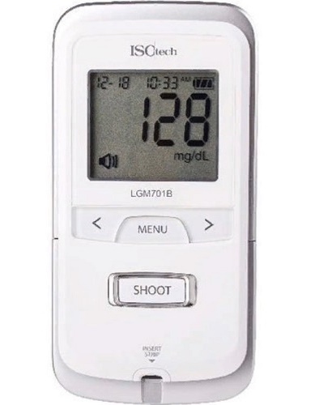
- Бесконтактный. Не потребуется прокалывать палец, выделять время для проведения измерений. Принцип работы прибора следующий:
- на поверхность кожи направляется когерентное излучение в узком диапазоне длин волн;
- отражаясь, лучи меняют свои характеристики;
- приемник прибора фиксирует параметры вторичного излучения;
- компьютеризированный блок анализирует данные и выдает на экран результаты измерений.
Прибор такого класса еще называют сенсорный глюкометр: к панели для измерений можно просто прислонить палец.
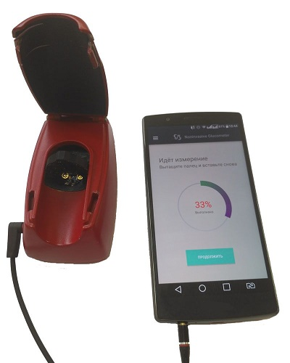
- Романовский глюкометр — это также бескровный прибор. Для его работы не нужна проба крови. Принцип действия основан на проведении спектрального анализа. Сенсорный блок считывает отраженное излучение от участка кожи. Компьютеризированный модуль проводит расшифровку спектра. На основании данных об интенсивности излучения в полосе, характерной для глюкозы, формируется результат тестирования.
- Одноразовый – не считается прибором как таковым. Это средство быстрой диагностики, не претендующее на высокую точность результатов. Одноразовый глюкометр представляет собой тест-полоску. Химический состав, нанесенный на ее поверхность, отличается высокой цветовой вариативностью в зависимости от содержания сахара в крови. Проколов палец, больной может визуально определить уровень глюкозы без применения оптических измерителей.
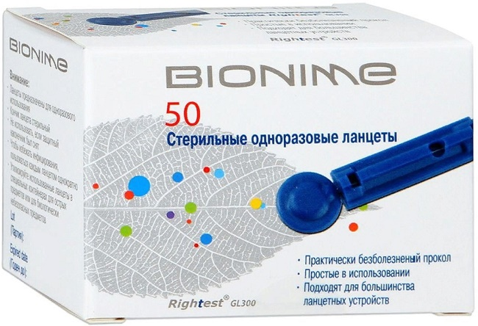

Аппараты:
Небулайзеры – устройства для проведения ингаляции, использующее сверхмалое дисперсное распыление лекарственного вещества. Применяется при лечении муковисцидоза, бронхиальной астмы и респираторных заболеваний.
Виды:
- Ультразвуковые небулайзеры – устройство для преобразования жидкого лекарственного вещества в мелкодисперсный аэрозоль используя энергию высокочастотных колебаний пьезокристалла. Он состоит из ультразвукового преобразователя, емкости для деионизирующей воды и стаканчика для лекарства.
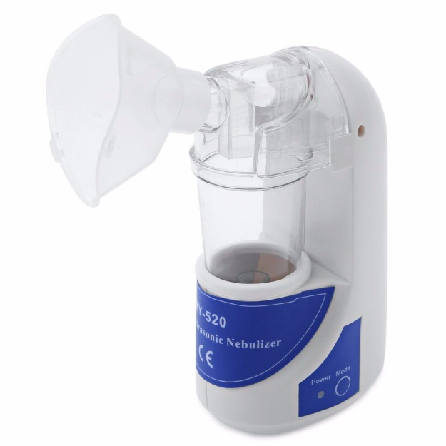
- Компрессорные небулайзеры
В компрессорных приборах преобразование жидкости в аэрозоль происходит под давлением сжатого воздуха или кислорода. Отсюда проистекает их главный недостаток — шумная работа. Система состоит из двух частей: камеры, куда заливается лекарственный раствор, и собственно компрессора. Формирование «облака» происходит при встрече газового потока и жидкости. Крупные частицы задерживаются специальной заслонкой, а мелкие размером от 1 до 5 мкм направляются в дыхательные пути больного.
- Конвекционные. Приборы функционируют в непрерывном режиме, генерируя аэрозоль как на вдохе, так и на выдохе пациента. Из-за этого значительная часть раствора теряется в окружающую среду и лишь около 7% оседает в дыхательных путях больного.
- С ручным управлением. В данных небулайзерах аэрозоль также производится постоянно. Однако у пациента есть возможность регулировать поступление лекарства, нажимая на клавишу вдоха. Это позволяет более экономно расходовать препарат.
- Активируемые дыханием. Приборы снабжены специальным клапаном, который закрывается при каждом выдохе больного автоматически. Аэрозоль в камере образуется непрерывно.
- Дозиметрические. Современные модели небулайзеров, которые генерируют «облако» исключительно в фазу вдоха. Работой системы управляет специальный электронный датчик. Потери жидкости в окружающую среду минимальны, но и недостатки присутствуют. Это большая продолжительность ингаляций и высокая стоимость приборов.
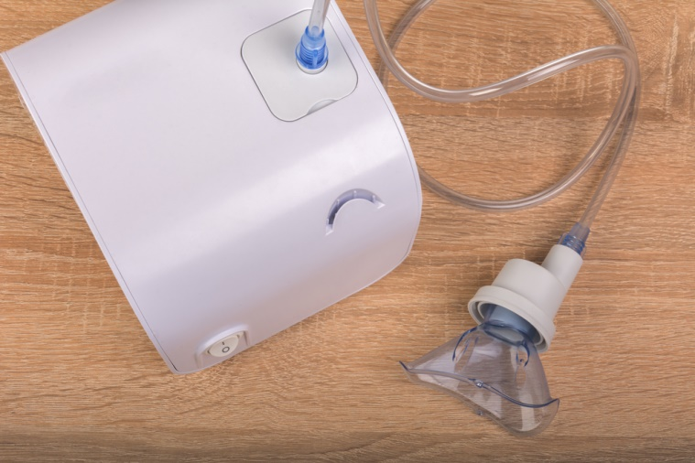
- Мембранные небулайзеры
Они бесшумны, компактны и могут распылять любые препараты, входящие в перечень для небулайзерной терапии. Основу конструкции составляет электронная сетка, через которую под действием низкочастотных колебаний продавливается лекарственный раствор.
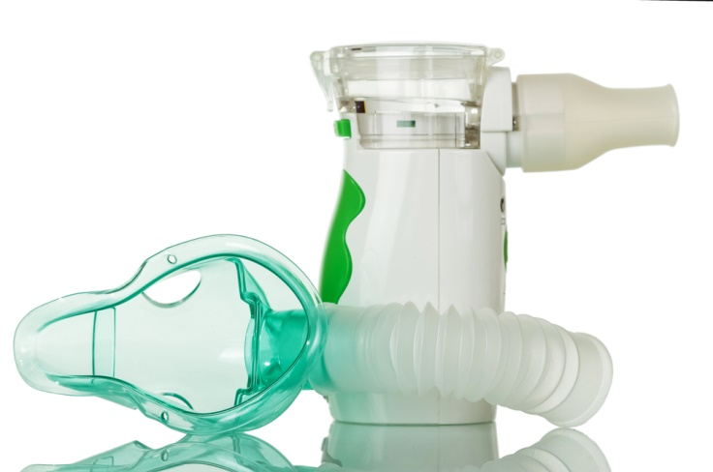

Инструменты:
Шприцы – инструменты для дозированного введения в икании организма жидких ЛС, отсасывания экссудатов и других жидкостей, а также для промывания. Шприц представляет собой ручной поршневой насос состоящий из цилиндра, поршня и другой арматуры. Шприцы изготавливаются емкостью 1,2.3.5.10.20,50,60,100,250 мл.
Классификация:
1. По назначению:
- общего пользования
- туберкулиновые
- инсулиновые
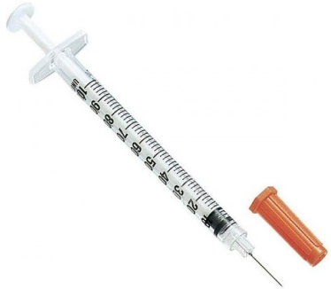
- для промывания полостей
- для вливания
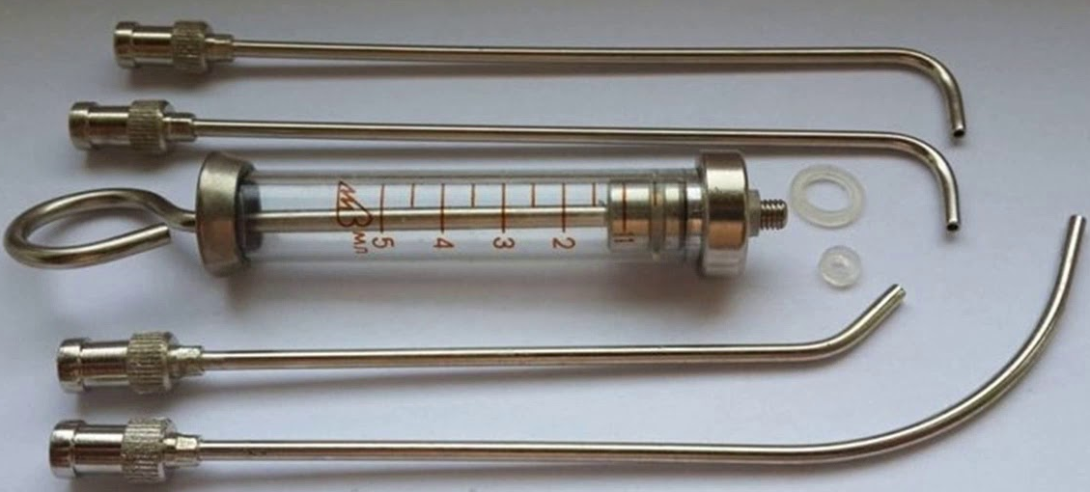
- для введения противозачаточных средств
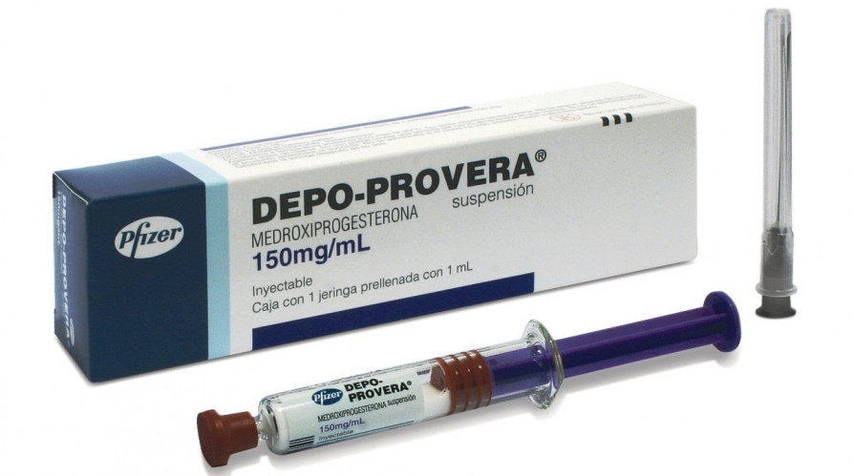
2. По конструкции шприца:
- Двухкомпонентные (цилиндр + поршень)
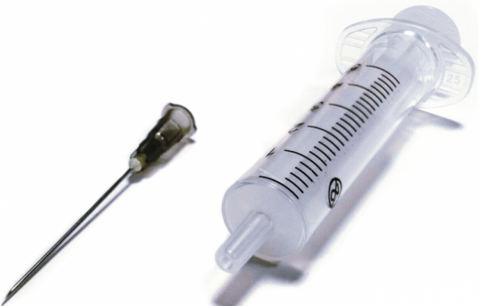
- Трехкомпонентные (цилиндр + поршень + плунжер – уплотнитель для гладкого движения поршня по цилиндру)
3. По конструкции конуса:
- тип Рекорд
- тип Луер
4. По расположению конуса:
- концентричные
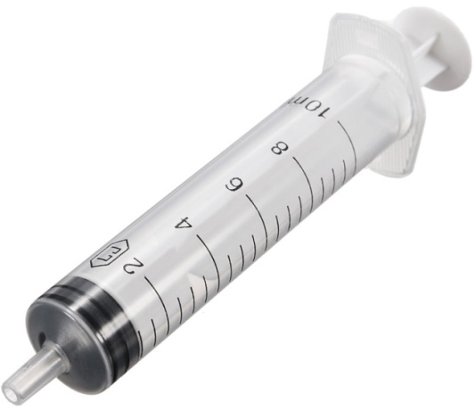
- эксцентричные
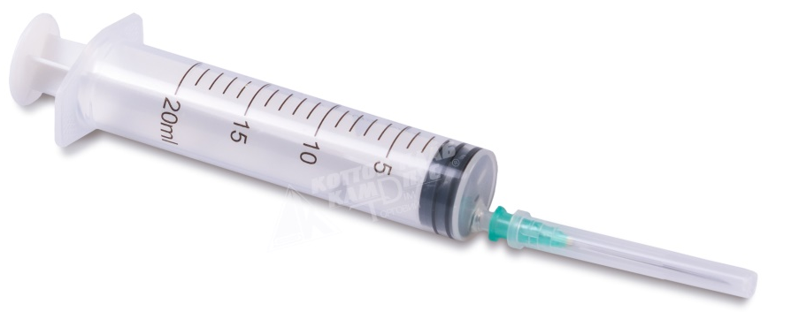
5. По частоте применения:
- однократного пользования
- многократного пользования
6. По материалам для изготовления:
- стекло
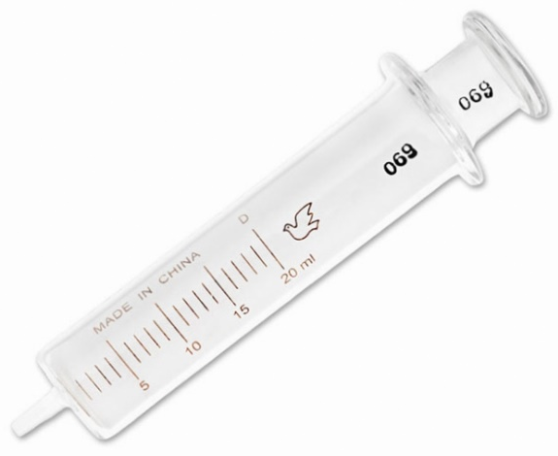
- комбинированные (стекло, металл)
- полимерные материалы
7. По длине и диаметру инъекционных игл:
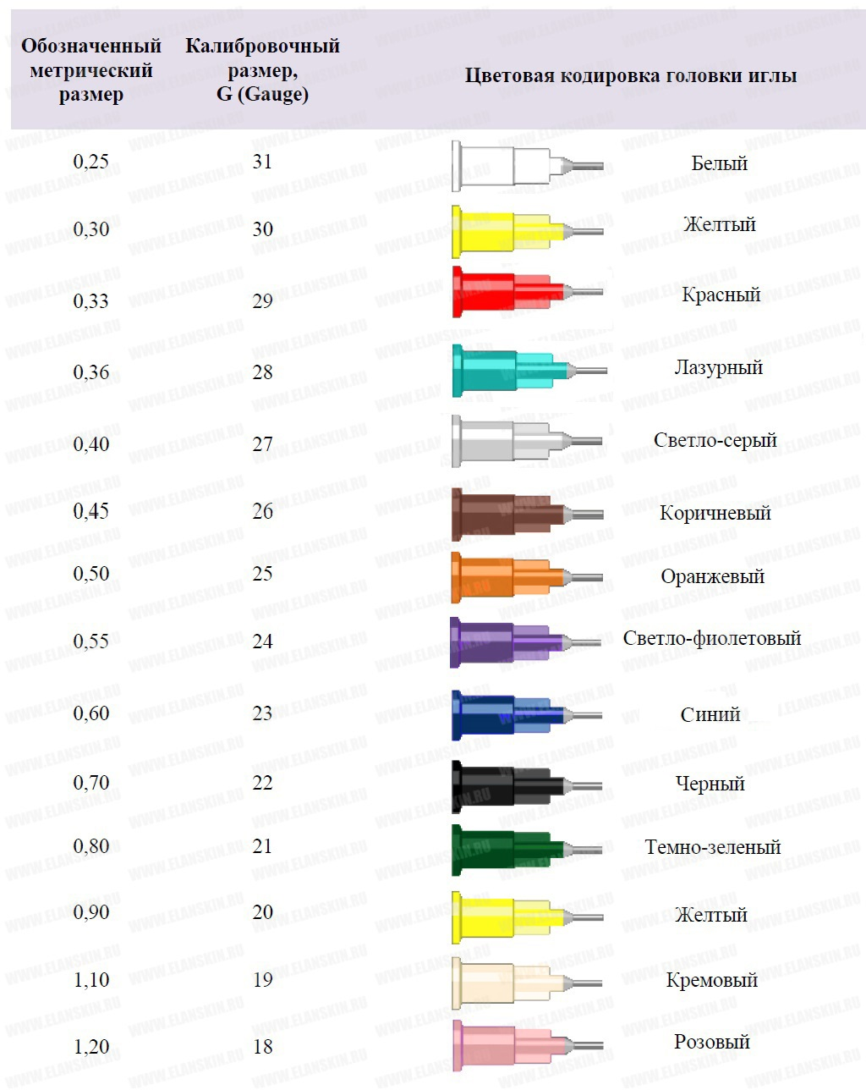
Система для трансфузии – устройство для переливания/вливания крови.
В состав устройства входит: защитный колпачок (2шт), игла пластиковая, капельница с фильтром 15 н/м, прозрачная соединительная, гибкая трубка 150 см, коннектор, воздухозаборный клапан, роликовый регулятор (длина зажима 53 мм), игла металлическая 18G (1,2х40 мм).
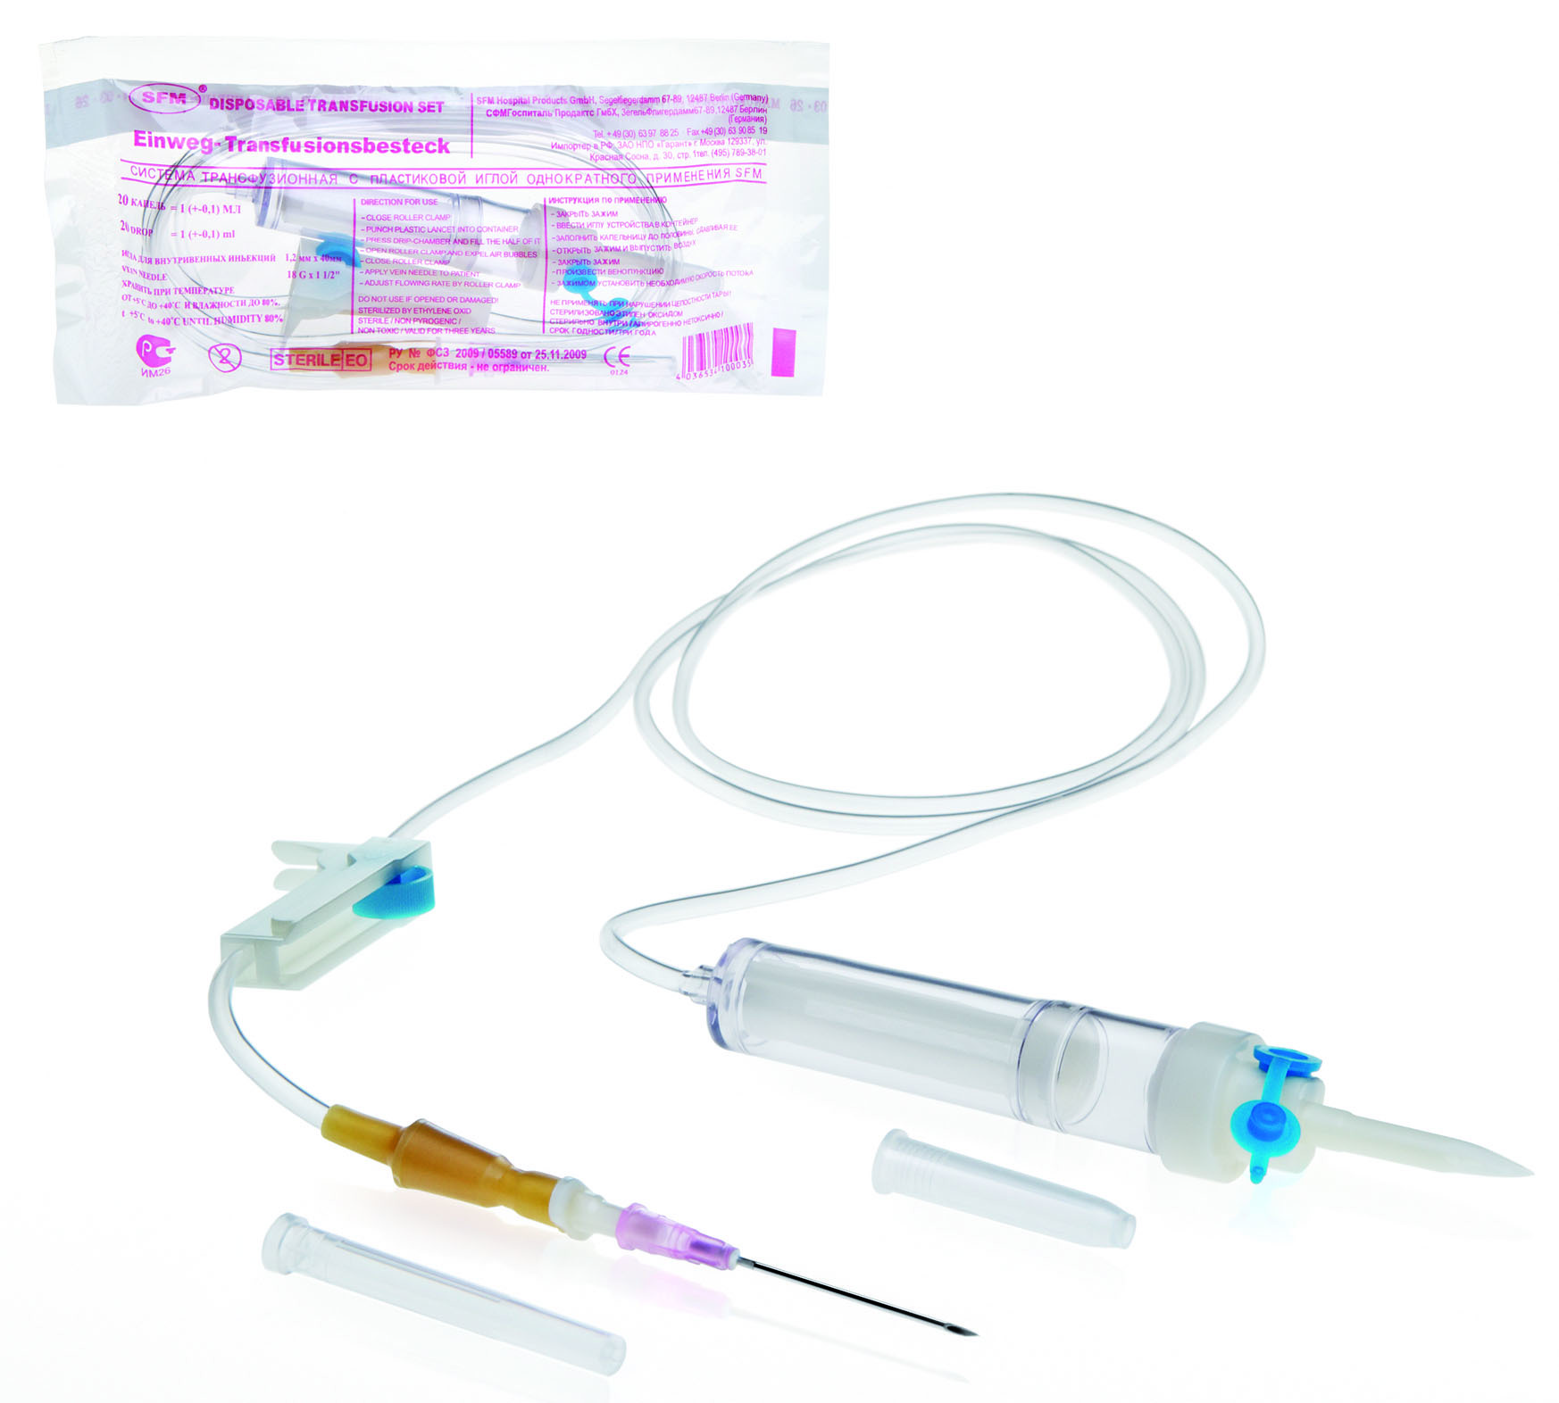

Маркировка шприцев, игл для инъекций.
Шприцы:
Маркировка потребительской упаковки должна содержать следующую информацию:
- описание содержимого, включая номинальную вместимость шприцев и тип наконечника;
- слово "СТЕРИЛЬНО" или соответствующий символ;
- слова "ДЛЯ ОДНОКРАТНОГО ПРИМЕНЕНИЯ" или эквивалентные (кроме надписи "выбрасывать после применения"), или соответствующий символ
- если необходимо, предупреждение о несовместимости с растворителем, например "Не использовать с паральдегидом" (см. замечание о совместимости во введении);
- код партии, с указанием слова "ПАРТИЯ" или соответствующий символ;
- предупреждение о необходимости проверки целостности потребительской упаковки перед употреблением или соответствующий символ;
- торговую марку, торговое наименование или логотип изготовителя или поставщика;
  - слова "годен до ..." (месяц и две последние цифры года) или соответствующий символ.
Иглы:
Структура маркировки или условного обозначения иглы инъекционной:
Первая цифра: | 1 – к шприцам типа Рекорд  2 – к шприцам Луера
Буква: | А – нормальные инъекционные иглы  Б – иглы с упором  В – иглы с бусинкой  Г – иглы с боковым отверстием
Следующие цифры: | 1 – прямая  2 – изогнутая
Через тире размер иглы: | Диаметр трубки в десятых долях миллиметра и через знак умножения «х» - длина в миллиметрах
Через тире форма заточки: | 1 – кинжальная  2 – копьевидная
Через тире угол заострения: | в градусах.

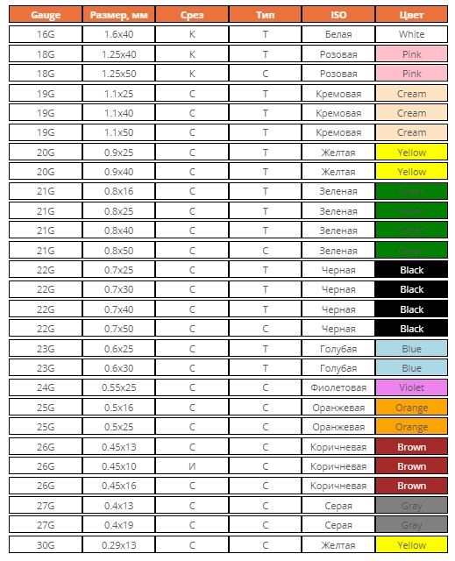
К – Короткий
С – стандарт
Т – тонкостенная
И – интрадермальный

Правила хранения:
Изделия из пластмасс следует хранить в вентилируемом темном помещении, на расстоянии не менее 1 м от отопительных систем. В помещении не должно быть открытого огня, паров летучих веществ. Электроприборы, арматура и выключатели должны быть изготовлены в противоискровом (противопожарном) исполнении.
Одноразовые шприцы, которые используются чаще всего, могут использоваться от 3 до 5 лет – в зависимости от производителя и качества упаковки. В аптеках и клиниках для хранения шприцов предназначены пластиковые емкости, которые легко подвергаются влажной обработке. В обязательном порядке должна сохраняться целостность упаковки. Шприц должен содержаться в условиях средней влажности воздуха и отсутствия попадания прямых солнечных лучей.
При организации хранения медицинской техники следует руководствоваться указаниями к хранению в технической и (или) эксплуатационной документации, на упаковках МИ, а также санитарными нормами и правилами.

Правила реализации медицинской техники:
Изделия медицинского назначения до подачи в торговый зал должны пройти предпродажную подготовку, которая включает распаковку; рассортировку и осмотр товара; проверку качества товара (по внешним признакам); проверку наличия необходимой информации о товаре и его изготовителе (поставщике); при необходимости также удаление заводской смазки, проверку комплектности, сборку и наладку.
При продажи медицинской техники заполняется гарантийный талон на случай, если в товаре найдутся недостатки.
Товары для профилактики и лечения заболеваний в домашних условиях (предметы санитарии и гигиены из металла, резины, текстиля и других материалов, инструменты, приборы и аппаратура медицинские, средства гигиены полости рта, линзы очковые, предметы по уходу за детьми), лекарственные препараты, парфюмерно-косметические товары возврату не подлежат.
Продавец (изготовитель), уполномоченная организация или уполномоченный индивидуальный предприниматель, импортер обязаны принять товар ненадлежащего качества у потребителя и в случае необходимости провести проверку качества товара. Потребитель вправе участвовать в проверке качества товара.
В случае спора о причинах возникновения недостатков товара продавец (изготовитель),…импортер обязаны провести экспертизу товара за свой счет. Потребитель вправе присутствовать при проведении экспертизы товара и в случае несогласия с ее результатами оспорить заключение такой экспертизы в судебном порядке.
Если в результате экспертизы товара установлено, что его недостатки возникли вследствие обстоятельств, за которые не отвечает продавец (изготовитель), потребитель обязан возместить продавцу (изготовителю).., расходы на проведение экспертизы, а также связанные с ее проведением расходы на хранение и транспортировку товара.

